京都府立図書館協議会委員

を公募します！

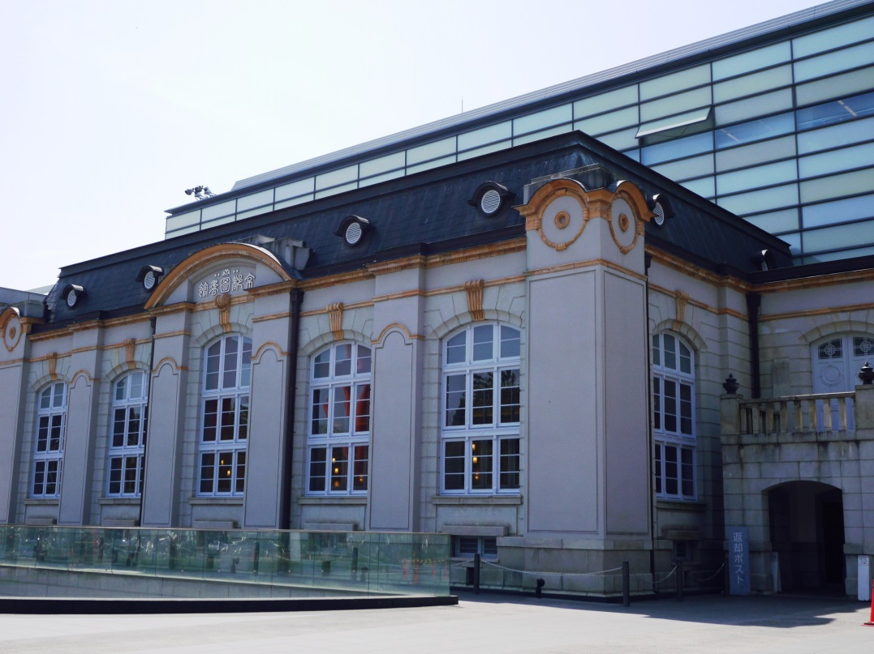

京都府教育委員会

京都府立図書館協議会委員の募集

京都府立図書館では、図書館運営をより一層確かなものとするため、平成29年４月に「京都府立図書館協議会」を設置しました。
この度、委員を公募します。
図書館の未来を一緒に考えていただける方の御参加をお待ちしています。

◎応募要領

１ 募集人数 １名

２ 応募資格
次の項目全てに該当する方とします。
(1) 京都府内に居住又は通勤・通学されている方
(2) 平成３１年４月１日現在で、満２０歳以上である方
(3) 図書館の振興に関心をお持ちの方
(4) 国及び地方公共団体の議員及び公務員でない方
(5) 現に京都府が設置する審議会等の委員でない方

３ 応募期間
平成３０年１１月２０日（火）から平成３０年１２月２０日（木）まで

４ 応募方法
次の２つの書類を提出していただきます。下記の応募先に持参いただくか、郵送してください。郵送の場合、当日の消印有効です。なお、応募書類の返却はいたしません。
(1) 応募申込書（別紙様式）
(2) 小論文（８００字程度、様式自由）
テーマ 「図書館振興について、京都府立図書館としてどのような方策が必要だと考えますか。現在の課題を踏まえ、論述してください。」
※ 応募申込書は、京都府立図書館のほか、京都府教育庁指導部社会教育課、教育局、広域振興局、市町（組合）教育委員会、市町村立図書館・読書施設にあります。
また、京都府立図書館のホームページからもダウンロードできます。（http://www.library.pref.kyoto.jp/）

５ 選考方法
選考委員会において、提出された書類に基づき１次選考を行い、１次選考通過者に対して面接による２次選考を実施します。面接日は、おって連絡します。

６ 選考結果の通知
応募された方全員に、郵送でお知らせします。

７ 応募先（問合せ先）
〒606-8343 京都市左京区岡崎成勝寺町 電話：075－762-4655
京都府立図書館企画総務部企画調整課
◎京都府立図書館協議会の概要

１ 委員数
1０名

２ 次期任期
平成３１年（2019年）4月１日から平成３３年（2021年）３月31日まで

３ 開催回数等
年3回程度（平日昼間に開催します。１回の協議時間は、２時間程度です。）

４ 協議事項
(1) 図書館の運営に関し館長の諮問に応じる。
(2) 図書館の行う図書館サービスにつき、館長に対して意見を述べる。

５ 報酬等
会議に出席されたときには、規定の報酬及び旅費（往復の交通費）をお支払いします。

６ その他
京都府立図書館の概要については、京都府立図書館ホームページでご覧になれます。〔http://www.library.pref.kyoto.jp/〕

＜参考＞

図書館法（昭和25年法律第118号）抜粋
（図書館協議会）
第十四条 公立図書館に図書館協議会を置くことができる。
２ 図書館協議会は、図書館の運営に関し館長の諮問に応ずるとともに、図書館の行う図書館奉仕につき、館長に対して意見を述べる機関とする。
第十五条 図書館協議会の委員は、当該図書館を設置する地方公共団体の教育委員会が任命する。
第十六条 図書館協議会の設置、その委員の任命の基準、定数及び任期その他図書館協議会に関し必要な事項については、当該図書館を設置する地方公共団体の条例で定めなければならない。この場合において、委員の任命の基準については、文部科学省令で定める基準を参酌するものとする。

（様式）
申込日 平成 年 月 日

京都府立図書館協議会委員応募申込書

京都府立図書館協議会委員に次のとおり応募します。
ふ り が な |  |  |  |  | 生年  月日 |  |  | 年 月 日生  （ 歳）  (年齢は平成31年４月１日現在) | 性別
氏 名
住 所 |  | 〒 －
連 絡 先  電話番号 |  | （自宅）  電話 － －  （勤務先等・携帯電話）  いずれかに○をつけてください。  電話 － － |  | 職業  ・  勤務先
応募の
動 機
活  動  経  験  等 | 国・府・市町村の審議会委員等の経験 |  | 審議会等名称 |  |  |  | 年月・期間
 | その他の  活動経験 |  | 内 容 |  |  |  | 年月・期間

【記入上の注意】
(1) 「活動経験等」欄には、差し支えない範囲で記入してください。
(2) 「その他の活動経験」欄には、図書館活動・社会教育・学校教育・家庭教育に係る活動経験や、書籍や情報に係る様々な活動、著作、講演などがあれば、主なものを記入してください。
【添付書類】
小論文（800字程度、様式自由）を添えて提出してください。
「図書館振興について、京都府立図書館としてどのような方策が必要だと考えますか。現在の課題を踏まえ、論述してください。」

【提出先】
〒606-8343 京都市左京区岡崎成勝寺町
京都府立図書館企画総務部企画調整課
電話：075－762-4655
【応募期限】
平成30年12月20日（木）まで（郵送の場合、当日の消印有効）
※ 御記入いただきました個人情報は、他の目的で使用することはありません。

